Техническое задание

YummYummY

# Термины и определения

## Общие термины

Система – веб-сайт для просмотра рецептов блюд «YummYummY», требования к которому указаны в данном документе.

ВИ – вариант использования (UseCase) - это описание поведения системы, когда она взаимодействует с кем-то (или чем-то) из внешней среды. Сценарий использования описывает, «кто» и «что» может сделать с рассматриваемой системой, или что система может сделать с «кем» или «чем». Методика сценариев использования применяется для выявления требований к поведению Системы, известных также как пользовательские и функциональные требования.

## Бизнес термины

Рецепт - руководство по приготовлению кулинарного изделия. Содержит информацию о необходимых пищевых продуктах, их пропорциях и инструкциях по смешиванию и обработке. Кулинарные рецепты описывают механическую и тепловую обработку ингредиентов, способы сервировки готовых изделий.

## Технические термины

ИС – информационная система.

БД – база данных, место хранения информации ИС.

Авторизованный открытый пользователь – пользователь, который вошёл в Систему, и его аккаунт не помечен Администратором как заблокированный.

Авторизованный закрытый пользователь – пользователь, который вошёл в Систему, и его аккаунт помечен Администратором как заблокированный.

# Общие сведения

## Назначение документа

В настоящем документе приводится полный набор требований к Системе, необходимых для реализации.

* + 1. **При реализации необходимо выполнить работы в объёме, указанном в настоящем Техническом Задании.**

## Полное наименование системы и её условное обозначение

* + 1. **Полное наименование системы**

Веб-приложение для просмотра рецептов блюд «YummYummY»

* + 1. **Краткое наименование системы**

Приложение

## Плановые сроки начала и окончания работы по созданию системы

* + 1. **Срок начала**

01.03.2020

* + 1. **Срок окончания**

15.06.2020

# Назначение и цели создания системы

## Назначение системы

Предоставление пользователю доступ к просмотру списка рецептов и пошагового просмотра выбранного рецепта

## Цели создания системы

* + 1. **С точки зрения создателей Системы:** 
       1. Сформировать базу рецептов блюд
       2. Создать веб-сервис для просмотра рецептов блюд
    2. **С точки зрения клиента:** 
       1. Просмотр базы рецептов
       2. Отказ от бумажных носителей для хранения и просмотра рецептов
       3. Доступ к базе рецептов через Глобальную Сеть Интернет

# Характеристика объектов автоматизации

## Объект автоматизации

Просмотр рецепта блюда

## Условия использования объекта автоматизации

Доступ в глобальную сеть Интернет

# Требования к системе

## Функциональные требования

* + 1. **Основные функциональные возможности**
       1. Регистрация новых пользователей
       2. Авторизация зарегистрированных пользователей
       3. Возможность изменения собственных сведений авторизованных пользователей (логин, пароль)
       4. Возможность поиска по базе рецептов для всех пользователей, с возможностью фильтрации (по основному блюду, национальному происхождению блюда)
       5. Возможность выдачи случайного рецепта для всех пользователей
       6. Пошаговый просмотр рецепта для всех пользователей
       7. Возможность добавления нового рецепта для авторизованных пользователей
       8. Возможность изменения добавленного рецепта автором или администратором сайта
       9. Возможность удаления добавленного рецепта автором или администратором сайта
    2. **Диаграммы Вариантов Использования**

На диаграммах представлены основные Варианты Использования Системы, детальное описание которых можно найти в п. 4.1.3 «Описание Вариантов Использования»

**Диаграмма 1. Действующие лица**

На данной диаграмме представлена иерархия всех Пользователей Системы. Связь обобщения следует читать следующим образом: Пользователь наследует всё поведение своего родителя + имеет своё поведение в Системе. Например, Администратор может делать всё то, что делает Авторизованный открытый пользователь, но может ещё изменять и удалять любой рецепт и блокировать Пользователя

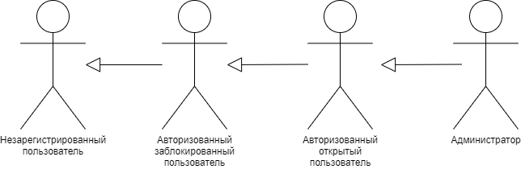

**Диаграмма 2. ВИ регистрации и управления профилем.**

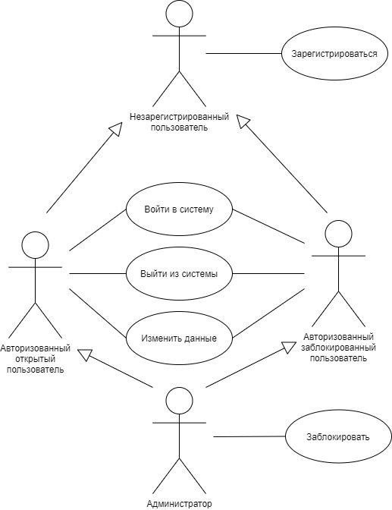

**Диаграмма 3. ВИ управления рецептом.**

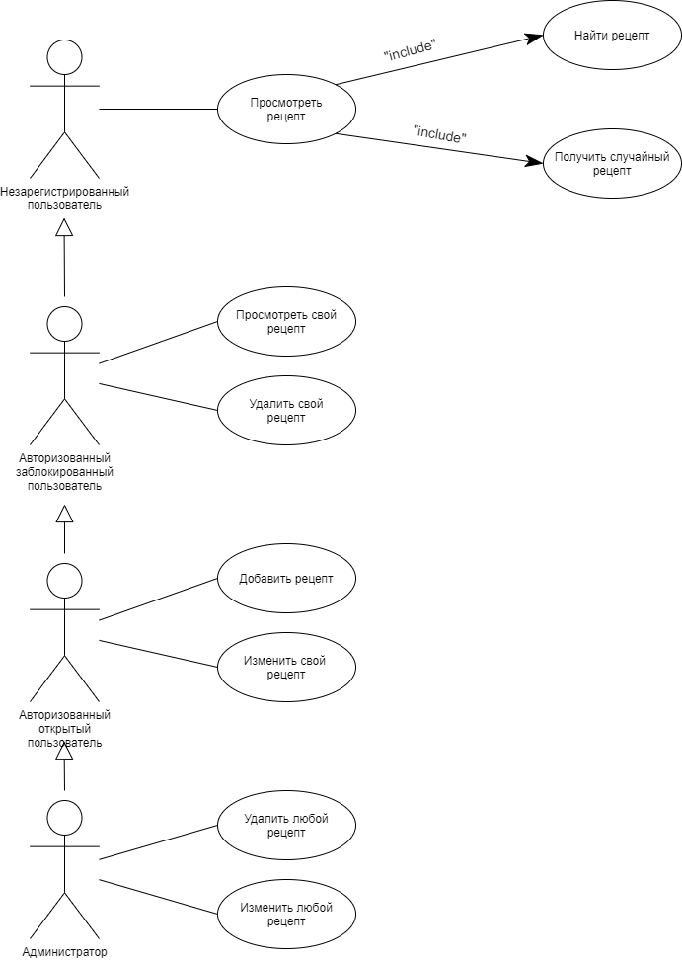

* + 1. **Описание Вариантов Использования**
       1. **ВИ «Зарегистрироваться на сайте»**
          1. Описание ВИ

Незарегистрированный пользователь должен иметь возможность зарегистрироваться на сайте

* + - * 1. Предусловия

Пользователь не авторизован на сайте

* + - * 1. Основной поток действий для пользователя

Незарегистрированный пользователь заходит на главную страницу сайта

Незарегистрированный пользователь переходит в раздел для регистрации

Система отображает форму регистрации

Незарегистрированный пользователь вводит запрошенную информацию и подтверждает операцию

Система проверяет полноту и корректность запрошенных данных. Если проверка прошла успешно, то поток продолжается, в противном случае сценарий переходит в п. 4.1.3.1.3.3, причём выводится сообщение о некорректности введённых данных

Система делает следующие действия:

Регистрирует данного пользователя с введенными ранее параметрами

Отображает главную страницу сайта с характеристиками личного кабинета

* + - 1. **ВИ «Авторизоваться на сайте»**
         1. Описание ВИ  
            Пользователь должен иметь возможность пройти процедуру авторизации и войти в Систему
         2. Предусловия

Пользователь должен быть зарегистрирован в системе, см. п. 4.1.3.1 «Зарегистрироваться на сайте»

* + - * 1. Основной поток действий для пользователя

Войти в систему

Неавторизированный Пользователь в главном меню выбирает пункт «Войти в Систему»

Система отображает форму авторизации

Пользователь вводит имя и пароль

Система проверяет, что Пользователь с таким логином и паролем существует в

БД. Если условие выполняется, то поток продолжается, иначе выдается сообщение об ошибке и Система предлагает ввести логин и пароль заново

Система регистрирует вход Пользователя и показывает главную страницу. Далее Пользователь считается авторизованным в Системе.

* + - 1. **ВИ «Изменить личные данные (логин, пароль)»**
         1. Описание ВИ  
            Пользователь должен иметь возможность изменять свой логин и пароль на сайте
         2. Предусловия  
            Пользователь авторизован на сайте
         3. Основной поток действий пользователя

Пользователь переходит в личный кабинет на сайте

Система отображает страницу «Личный кабинет»

Пользователь переходит на форму изменения личных данных

Пользователь вводит новый логин или новый пароль

Система проверяет, логин на уникальность, а пароль - на корректность. Если проверка прошла успешно, то сценарий продолжается, иначе выводится сообщение об ошибке и приложение ввести некорректные данные повторно.

Система делает следующие действия:

Изменяет БД личные данные Пользователя

* + - 1. **ВИ «Поиск в базе рецептов блюд»**
         1. Описание ВИ  
            Пользователь должен иметь возможность производить поиск в базе данных рецептов
         2. Предусловия  
            Пользователь находится на странице отображения рецептов блюд
         3. Основной поток действий пользователя

Пользователь вводит часть слова или целое слово, которое содержится в названии рецепта блюда и при желании параметры фильтрации поиска (основной ингредиент, национальное происхождение блюда, логин автора рецепта)

Система осуществляет поиск в БД с введенными критериями поиска и выводит рецепты блюд по данным критериям

* + - 1. **ВИ «Получить случайный рецепт»**
         1. Описание ВИ  
            Пользователь должен иметь возможность получить от Системы рецепт, выбранный Системой случайно
         2. Предусловия  
            Пользователь находится на странице отображения рецептов блюд
         3. Основной поток действий пользователя

Пользователь нажимает на кнопку «Случайный рецепт»

Система осуществляет случайный выбор рецепта в БД и выводит его на странице сайта

* + - 1. **ВИ «Пошаговый просмотр рецепта»**
         1. Описание ВИ  
            Пользователь должен иметь возможность просматривать выбранный рецепт по шагам его выполнения
         2. Предусловия  
            Пользователь выбрал рецепт путём нажатия на него
         3. Основной поток действий пользователя

Пользователь получает информацию, предоставленную ему на первом шаге.

Пользователь переходит к следующему шагу, пока не дойдет до финального шага.

Пользователь нажимает на кнопку «Выбрать новый рецепт» и переходит на главную страницу сайта

* + - 1. **ВИ «Добавить новый рецепт»**
         1. Описание ВИ

Авторизованный пользователь должен иметь возможность добавить рецепт в Систему

* + - * 1. Предусловия

Пользователь должен быть авторизован в Системе см. п. 4.1.3.2 «Авторизоваться на сайте»

* + - * 1. Основной поток действий пользователя

Пользователь нажимает кнопку «Личный кабинет»

Система отображает страницу «Личный кабинет»

Пользователь нажимает кнопку «Добавить рецепт»

Система отображает форму «Добавить рецепт»

Пользователь вводит запрошенные данные и подтверждает добавление. Если пользователь отменяет добавление, то поток завершается

Система проверяет, что необходимые поля введены корректно. Если проверка прошла успешно, то поток продолжается, иначе сценарий переходит предыдущий пункт, причём Система выводит сообщение о некорректно заполненных полях.

Система сохраняет рецепт и данные о нём

* + - 1. **ВИ «Изменить рецепт»**
         1. Описание ВИ

Авторизованный пользователь или администратор должен иметь возможность изменить данные рецепта. Не администратор может менять только те рецепты, автором которых он является

* + - * 1. Предусловия

Пользователь авторизован как обычный пользователь или как администратор

* + - * 1. Основной поток действий пользователя

Если пользователь авторизован как обычный пользователь

Пользователь нажимает кнопку «Личный кабинет»

Система отображает страницу «Личный кабинет»

Пользователь нажимает кнопку «Показать мои рецепты»

Система отображает список рецептов, добавленных этим пользователем с краткой информацией о рецепте

Пользователь нажимает кнопку «Изменить» напротив того рецепта, который он хочет изменить

Система отображает форму «Изменение рецепта»

Пользователь изменяет данные рецепта и подтверждает операцию. Если пользователь отменяет операцию, то поток завершается

Система проверяет, что необходимые поля введены корректно. Если проверка прошла успешно, то поток продолжается, иначе сценарий переходит предыдущий пункт, причём Система выводит сообщение о некорректно заполненных полях.

Система сохраняет данные рецепта

Если пользователь авторизован как администратор

Пользователь нажимает кнопку «Администрирование»

Система отображает страницу «Администрирование»

Пользователь нажимает кнопку «Изменить» напротив того рецепта, который он хочет изменить

Система отображает форму «Изменение рецепта»

Пользователь изменяет данные рецепта и подтверждает операцию. Если пользователь отменяет операцию, то поток завершается

Система проверяет, что необходимые поля введены корректно. Если проверка прошла успешно, то поток продолжается, иначе сценарий переходит предыдущий пункт, причём Система выводит сообщение о некорректно заполненных полях.

Система сохраняет данные рецепта

* + - 1. **ВИ «Удалить рецепт»**
         1. Описание ВИ

Авторизованный пользователь или администратор должен иметь возможность изменить данные рецепта. Не администратор может менять только те рецепты, автором которых он является

* + - * 1. Предусловия

Пользователь авторизован как обычный пользователь или как администратор

* + - * 1. Основной поток действий пользователя

Если пользователь авторизован как обычный пользователь

Пользователь нажимает кнопку «Личный кабинет»

Система отображает страницу «Личный кабинет»

Пользователь нажимает кнопку «Показать мои рецепты»

Система отображает список рецептов, добавленных этим пользователем с краткой информацией о рецепте

Пользователь нажимает кнопку «Удалить» напротив того рецепта, который он хочет удалить

Система выводит предупреждение об удалении рецепта

Пользователь подтверждает операцию. Если пользователь отменяет удаление, то поток завершается

Система удаляет рецепт из базы данных

Если пользователь авторизован как администратор

Пользователь нажимает кнопку «Администрирование»

Система отображает страницу «Администрирование»

Пользователь нажимает кнопку «Удалить» напротив того рецепта, который он хочет удалить

Система выводит предупреждение об удалении рецепта

Пользователь подтверждает операцию. Если пользователь отменяет удаление, то поток завершается

Система удаляет рецепт из базы данных

## Нефункциональные требования

* + 1. **Поддержка браузеров**

Система должна работать для следующих браузеров указанных версий и выше: Mozilla Firefox, Google Chrome, Opera

* + 1. **Требования к производительности**

При ожидаемом поведения пользователя багов/падений наблюдаться не должно

# Состав и содержание работ по созданию системы

# Порядок контроля и приёмки системы

# Требования к составу и содержанию работ по подготовке объекта автоматизации к вводу системы в действие

# Требования к документированию

# Источники разработки